一年 班 座號： 姓名：
高雄市立右昌國民中學九十四學年度第二學期第三次段考生物科試卷

1.答案卡劃記時，必須用黑色2B鉛筆塗黑塗滿，但不可超出圈外。  2.年、班級、座號、科目、組別請正確劃記。  ※注意：九班代表09班，班級代號中拾位數是０，個位數是9，以此類推，不要再劃錯了！  3.組別一律填1  4.更正時，請用橡皮擦將所劃記擦拭乾淨，再行劃記。  5.考生若未遵守上列規定，以致光學閱讀機無法正確閱讀，其後果由考生自行負責，且不再重新閱讀。 | 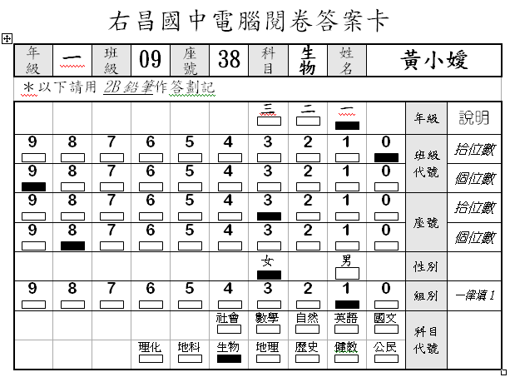

一、選擇題：共50題，每題２分，共100分
（ ）1.非洲草原中，獅子與花豹均會獵食斑馬，則獅子與花豹的關係是 (A)共生(B)掠食(C)競爭(D)寄生。
（ ）2.在地球生態系中，可以使能量和物質在生命世界與非生命世界之間流轉的是 (A)消費者、分解者(B)生產者、消費者(C)生產者、分解者(D)分解者、清除者。
（ ）3.若在一生態系的生產者數量以實線表示，初級消費者以虛線表示，下列圖示何者正確﹖（橫軸表時間，縱軸表生物數量）
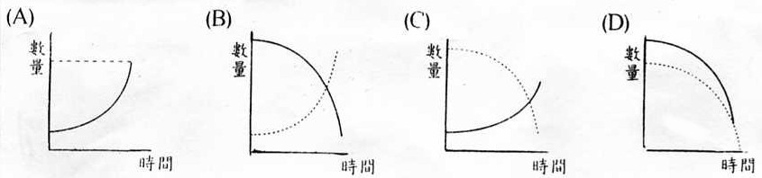

（ ）4.若以生物種類數量為橫軸，生能平衡程度為縱軸，下列圖示何者正確﹖
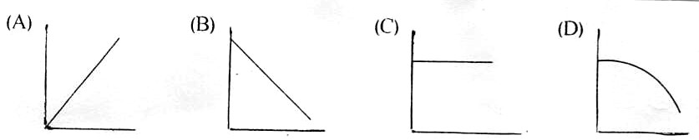

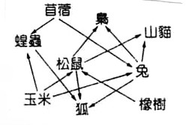
（ ）5.右圖的食物網中，蝗蟲與松鼠間的關係與下列何者相似﹖ (A)兔與山貓(B)橡樹與兔
(C)苜蓿與山貓(D)狐與梟。

◎根據右圖食物網，回答6～8題
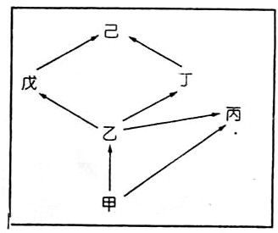
（ ）6.該食物網由多少條食物鏈所組成﹖ (A)3 (B)4 (C)5 (D)6。
（ ）7.移去食物網中哪一生物對這個食物網影響最大﹖
(A)己(B)甲(C)丙(D)乙。
（ ）8.承上題之答案，該生物在本食物網中擔任的角色是
(A)生產者(B)消費者(C)分解者(D)清除者。

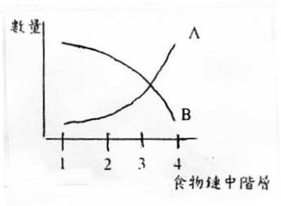
（ ）9.右圖表示食物鏈中，隨著階層愈高，各項數值的變化圖。其中1代表初級消費
者，2代表二級消費者，以此類推。A代表隨著階層的增加，該數值增加；B代
表隨著階層增加，該數值減少。則若(甲)個數總數；(乙)能量總和；(丙)個體內
所含不能分解的毒素量，三者的配對下列何者正確﹖
(A)甲－Ａ，乙－Ａ，丙－Ｂ(B)甲－Ｂ，乙－Ｂ，丙－Ａ
(C)甲－Ａ，乙－Ｂ，丙－Ａ(D)甲－Ｂ，乙－Ａ，丙－Ｂ。
（ ）10.自然界中的碳元素是如何進入生物體內﹖ (A)經由植物進行光合作用(B)經由動物的消化作用(C)經由植物的呼吸作用(D)經由植物的排泄作用。
（ ）11.關於氮的物質循環，下列敘述何者正確﹖ (A)植物行光合作用最重要的氣體是氮氣(B)植物的葉子可以自行吸收空氣中的氮並轉化成可利用的型式(C)消費者體內的氮可間接來自於土壤中微生物轉化的含氮化合物(D)動物可以直接利用空氣中的氮來進行蛋白質合成。
◎小明連續9年調查某一地區老鼠族群的數目變化，調查結果如下表所示，請回答12～13題：
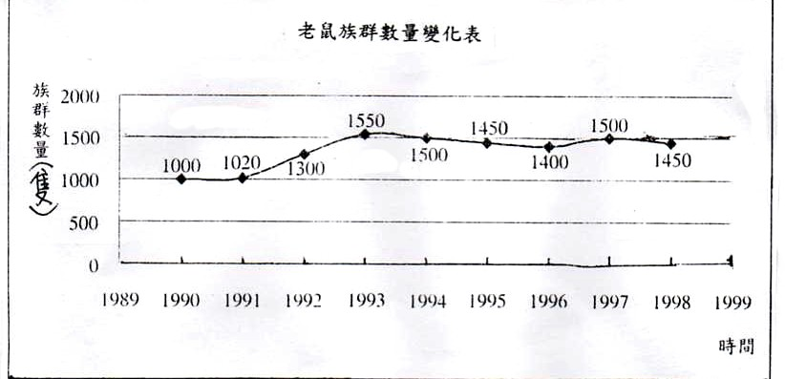

（ ）12.該地對該族群的負荷量大約為何﹖ (A)1000 (B)1300 (C)1500 (D)1020 隻。
（ ）13.小明調查老鼠族群數量的方法是以「捉放法」來計算，有一年他標示了70隻的老鼠，放回後一段時間，再抓了200隻的老鼠，發現其中有10隻具有標示，請問這是小明在哪一年做的調查﹖ (A)1990 (B)1992 (C)1994 (D)1996。
（ ）14.下列名稱由簡而繁的順序排列為：(甲)族群(乙)生態系(丙)生物圈(丁)群集(戊)生物個體。 (A)甲乙丙丁戊(B)甲丙戊丁乙(C)丙丁戊乙甲(D)戊甲丁乙丙。
（ ）15.地球上最大、最穩定的生態系是哪一個﹖ (A)森林生態系(B)沙漠生態系(C)海洋生態系(D)草原生態系。
（ ）16.下列關於水域生態系的敘述，何者錯誤﹖ (A)潮間帶陽光足，藻類多，故可形成優良的魚場(B)大洋區的上層透光區生產者以浮游性藻類為主(C)河川中的生產者不多，有時尚須仰賴兩岸的枯枝落葉及昆蟲為營養來源(D)河口是一個鹽度及溫度不穩定的地區。
（ ）17.某種哺乳動物沒有汗腺，也幾乎不排尿，且只在清晨或黃昏時活動，則此種動物通常可見於何種生態系﹖ (A)森林生態系(B)沙漠生態系(C)海洋生態系(D)草原生態系。
（ ）18.某一山區的山羌在2002年至2003年間的族群個體變化如下：出生7隻，死亡25隻，同時期又有3對山羌遷入，沒有遷出。下列有關此山羌族群的推論，何者最適當﹖ (A)此山區的山羌正在減少(B)此山區的山羌族群達到平衡(C)此山區的山羌有增加的趨勢(D)此山區的環境惡化不適合山羌生存。
（ ）19.用標識放回法來估計族群中的個體數，下列何者敘述錯誤﹖ (A)所得的數目是近似值(B)做記號的及無記號的混合愈均勻，結果愈準確(C)做記號的數目愈少，實驗次數愈少，結果愈準確(D)做記號的數目適當，實驗次數愈多，結果會較準確。
（ ）20.若(甲)甲烷，(乙)氦，(丙)硫化氫，(丁)二氧化碳，(戊)氫，(己)水氣，以上屬於溫室氣體的有 (A)甲、乙、丙(B)甲、丁、己(C)丙、丁、戊(D)乙、丁、己。
（ ）21.(甲)出生、(乙)死亡、(丙)遷入、(丁)遷出。請問在下列何種情況下族群的數量將會變小﹖ (A)(甲)＋(乙)＜(丙)＋(丁) (B)(甲)＋(丙)＜(乙)＋(丁) (C)(甲)＋(丁)＞(乙)＋(丙) (D)(甲)＜(乙)＋(丙)＋(丁)。
（ ）22.小如家中的池塘內有水蘊草、浮萍、水黽、錦鯉，請問池中這些生物組成何者﹖ (A)群集(B)族群(C)生態系(D)生物圈。
（ ）23.下列何種生物不適合用捉放法來估計族群數量﹖ (A)樹林中的麻雀(B)草原中的禿鷹(C)合歡山的箭竹(D)洞穴中的蝙蝠。
（ ）24.有關根瘤菌的敘述，下列何者不正確﹖ (A)根瘤菌屬於一種固氮菌(B)根瘤菌可與豆科植物的根細胞共同生存(C)根瘤菌可將空氣中的氮轉變成含氮化合物(D)根瘤菌與植物交互作用關係屬於寄生。
（ ）25.下列有關「能量金字塔」的敘述，何者不正確﹖ (A)愈接近塔底的生物，所含的總能量會愈多(B)愈接近塔頂的生物，其生物的種類會較多(C)愈接近金字塔底部，其生物族群的數量會愈多(D)金字塔的底部為生產者，往上為初級消費者、次級消費者直至最高級消費者。
（ ）26.台灣地區人口密度很高，請問目前人口數約有多少人﹖且人口密度每平方公里約有多少人﹖ (A)3600萬人，460人(B)3000萬人，800人(C)2300萬人，600人(D)1000萬人，1200人。
（ ）27.新聞報導：「科學家研究利用甲烷做為新能源，粗估其燃燒所排放的二氧化碳約為燃油或燃煤的一半。」試問：以甲烷代替石油或煤作為燃料，對改善下列何種問題最有幫助﹖ (A)人口膨脹(B)溫室效應(C)臭氧層被破壞(D)湖泊優養化。
（ ）28.下列有關優養化的敘述何者錯誤﹖ (A)原因是廢水中含有大量的磷化合物所導致的汙染(B)藻類會大量繁殖，可提供消費者充足的食物來源，是互利共生(C)藻類的遺體會導致分解者耗掉水中大量的氧氣(D)水中生物生存會受影響。
（ ）29.下列何者是生態學上所謂的〝生物累積〞﹖ (A)生物累積了許多變異後，促成新種的形成(B)大氣中累積了許多的CO2，造成了溫室效應(C)生態系中若無分解者，將造成生物遺體的累積(D)生態系中某些無法被生物分解的毒物，在食物鏈中層層累積的過程。
（ ）30.臺灣在不同海拔和不同地區都有不同的林相與環境，也形成了溼地、闊葉樹、針葉林和草原等不同的棲地，這些應屬於生物多樣性中的哪一層次﹖ (A)生態多樣性(B)物種多樣性(C)遺傳多樣性(D)族群多樣性。
（ ）31.關於「物種多樣性」，下列哪一項敘述是錯誤的﹖ (A)個體數相同的兩個地區，物種愈多，食物網愈複雜，生態系愈穩定(B)熱帶雨林和草原生態系比較，熱帶雨林的物種多樣性較高(C)物種的遺傳變異性愈大，當環境變動時，其適應能力有可能愈高(D)生態系中雖然物種少，但若個體數多，就可以維持平衡。
（ ）32.下列何種措施有助於維護臺灣生物的多樣性﹖ (A)擴大農業耕地面積(B)由國外引進外來種生物(C)設立國家公園與生態保護區(D)捕捉溪流中的魚飼養在水族箱裡。
（ ）33.下面哪一項是華盛頓公約的主要內容﹖ (A)國際間野生動、植物自由貿(B)易利用無性繁殖的技術達成野、植物的永續利用(C)避免野生動、植物因人類的濫捕及販賣而瀕臨絕種(D)野生動、植物的開發、捕捉，因其繁殖力強，故可取之不盡。
（ ）34.臺灣在颱風來襲時，易釀成大災害的主要原因，不包括下列何者﹖ (A)濫墾濫伐(B)公園、綠地太少(C)河川汙染、淤積(D)過度抽用地下水。
（ ）35.宗教界的「放生」活動，對於此措施你認為： (A)純屬迷信，對科學及生態毫無影響(B)對於環境生態造成相當大的衝擊，應加以制止(C)可有可無(D)值得全力推廣，以彰顯對動物的愛心。
（ ）36.百步蛇是一種台灣山區可見的毒蛇，若不幸被咬，可能致命，站在生態學的立場，下列敘述何者正確﹖ (A)毒蛇可能會傷害到其他無辜的人故應予以捕殺，但若為無毒的蛇則應保育(B)毒蛇會傷人無毒蛇會獵捕人類畜養的牲畜，故皆應撲殺(C)蛇在生物食物網上扮演相當重要性的角色，故蛇的數量必須在人類管理下才有可能維持生態平衡(D)我們不應以對人類有沒有經濟價值做為保育與否的考量，各種生命均予以尊重才能維持物種的多樣性。
（ ）37.在你我身邊的每個人，不論臉型、膚色、身高、長像等皆不盡相同，試判斷分析這主要原因為何﹖ (A)物種多樣性(B)遺傳多樣性(C)環境多樣性(D)生態多樣性。

（ ）38.你認為在設立國家公園時，應該抱持哪一項建設原則﹖ (A)盡量不要有人為的建設，保持原有風貌(B)為保持生物多樣性應多引進罕見的外來生物(C)砍伐雜草叢生的樹林改種較具規劃性的實驗林(D)將雜草叢生的山坡地改植觀賞用的草坪。
（ ）39.海面油汙將對當地海洋生態系造成何種影響﹖ (A)生物族群大小將會發生改變，但群集組成不變(B)將會有適應新環境的生物產生，可增加生物多樣性(C)因透入的光線減少，故生產者數量將會減少(D)生態系將受到破壞，且永遠保法再達到平衡。
（ ）40.蚯蚓在土壤中的功能和角色，可由下列何者所替代﹖ (A)螞(B)土撥鼠(C)馬陸(D)無可替代。
（ ）41.我國有法令規定禁止走私國外的生物至國內，你認為這項法令措施的主要目的應為下列何者﹖ (A)保護國內農民的經濟利益(B)避免一些國外才有的病蟲或微生物隨著農產品夾帶人口而影響本土的生態(C)避免外來生物因不適應台灣生態而造成死亡(D)禁止不法商人以此賺取暴利。
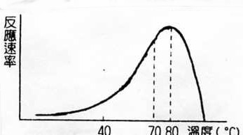
（ ）42.某生物族群在棲息地中生存並保持一穩定的狀態。則下列對此族群的敘述，何者正確﹖ (A)此生物族群不會被淘汰(B)此生物的族群大小不會變動(C)此生物族群個體數目仍會有上下起伏的變化(D)此生物族群的出生、死亡、遷入與遷出保持恆定。
（ ）43.右圖為一種酵素反應速率與溫度關係之示意圖，此酵素為某種生物
生存所必需。這種生物最可能生存於下列何處﹖
(A)溫帶草原(B)熱帶河流(C)高溫溫泉(D)河口沼澤。

（ ）44.通常植物只能在數十公尺深的海洋裏生活，而有些動物卻能生活在10000公尺深的海底，因為這些動物 (A)自己能製造食物(B)能得到由淺海沉澱下來的屍體(C)能迅速的浮到海面上捕食食物(D)能利用海水化合成食物。
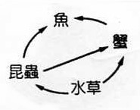
（ ）45.如右圖為附近溪流生態系的食物鏈，若溪水受到重金屬汙染，則下列生物體，內何者
所含的重金屬濃度可能最高﹖ (A)蟹(B)水草(C)魚(D)昆蟲。
（ ）46.俗語說：「螳螂捕蟬，黃雀在後。」，依此判斷黃雀擔任何種角色﹖
(A)分解者(B)初級消費者(C)次級消費者(D)高級消費者。
（ ）47.氮元素在空氣中以氮氣的型式存在，當被生物攝取進入生物體內後，則通常以哪一種型式存在﹖ (A)醣類(B)脂肪(C)蛋白質(D)礦物質。
（ ）48.下列何者不是自然保育的工作項目﹖ (A)復育已經絕種的生物(B)維持生物多樣性(C)培育稀有瀕臨滅種的生物(D)達到生態平衡狀態。
（ ）49.科學家預測世界人口生長曲線應該是下列何者﹖
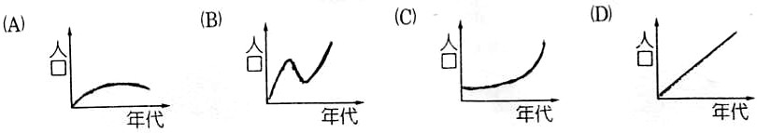

（ ）50.若(甲)自然保留區(乙)野生動物保護區(丙)文化資產保存區(丁)國家公園，台灣地區以自然保育為目的所畫設之保護區包含以上何者﹖ (A)甲、乙、丙、丁(B)甲、乙、丁(C)乙、丁(D)甲、丙。

